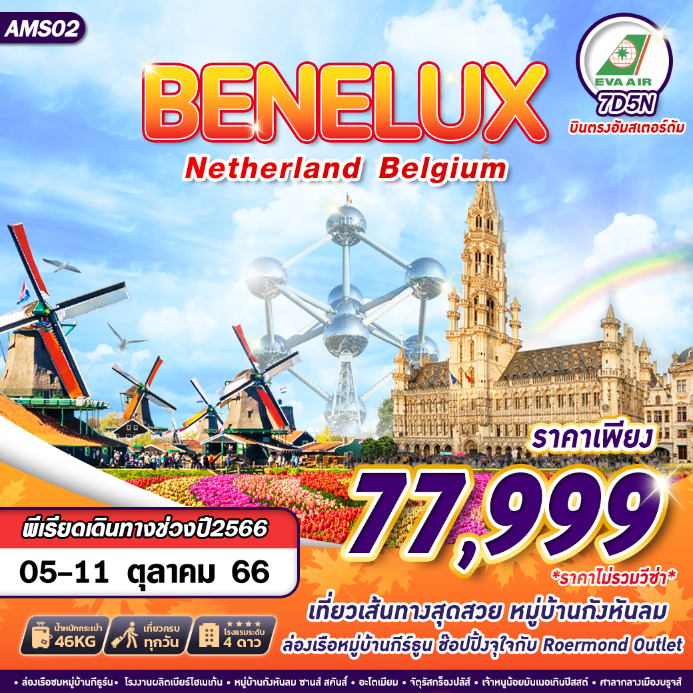

บินด้วยสายการบิน EVA AIR (BR) : ขึ้นเครื่องสนามบินสุวรรณภูมิ (BKK)
BR075 | BKK(สุวรรณภูมิ) – AMS(อัมสเตอร์ดัม) | 12.30 – 19.35
BR076 | AMS(อัมสเตอร์ดัม) – BKK(สุวรรณภูมิ) | 21.40 – 13.40 + 1
**โหลดกระเป๋าสัมภาระน้ำหนักไม่เกิน 23 กก.ได้ 2 ใบ รวม 46 กก. และ ถือขึ้นเครื่องบินได้น้ำหนักไม่เกิน 7 กก.**
**เวลาบินอาจจะมีการเปลี่ยนแปลงเล็กน้อยขึ้นอยู่กับสายการบิน**
DAY 1 สนามบินสุวรรณภูมิ (กรุงเทพฯ) – สนามบินอัมสเตอร์ดัมสคิปโฮล (อัมสเตอร์ดัม)
09.30 คณะพร้อมกัน ณ ท่าอากาศยานนานาชาติสุวรรณภูมิ กรุงเทพฯ ชั้น 4 เคาน์เตอร์เช็คอิน สายการบิน EVA AIR โดยมีเจ้าหน้าที่ของบริษัทฯ คอยให้การต้อนรับ อำนวยความสะดวกตลอดขั้นตอนการเช็คอิน และ หัวหน้าทัวร์ให้คำแนะนำเพื่อเตรียมความพร้อมก่อนออกเดินทาง
12.30 ออกเดินทางสู่ ท่าอากาศยานอัมสเตอร์ดัมสคิปโพล เมืองอัมสเตอร์ดัม ประเทศเนเธอร์แลนด์ โดยสายการบิน EVA AIR เที่ยวบินที่ BR075** มีบริการอาหารและเครื่องดื่มบนเครื่อง บินตรงโดยประมาณ 12 ชั่วโมง**
19.35 เดินทางถึง สนามบินอัมสเตอร์ดัมสคิปโพล ประเทศเนเธอร์แลนด์ ผ่านการตรวจคนเข้าเมืองรับสัมภาระผ่านจุดคัดกรองตามระเบียบของสนามบิน นำท่านเดินทางเข้าสู่ที่พัก พักผ่อนตามอัธยาศัย
ที่พัก MERCURE HOTEL AMSTERDAM ระดับ 4 ดาว หรือระดับเทียบเท่า

DAY 2 อัมสเตอร์ดัม – ล่องเรือชมหมู่บ้านกีธูร์น – ล่องเรือหลังคากระจก – สถาบันเจียระไนเพชร – พิพิธภัณฑ์แวนโก๊ะ – โรงงานผลิตเบียร์ไฮเนเก้น – พิพิธภัณฑ์แห่งชาติเมืองอัมสเตอร์ดัม – จัตุรัสดัมสแควร์ – ย่านโคมแดง ( B/L/-)
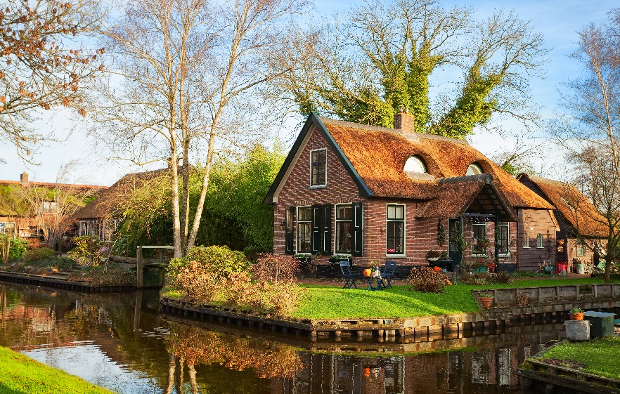
เช้า บริการอาหารเช้า ณ ห้องอาหารของโรงแรม
นำท่านเดินทางสู่ หมู่บ้านกีธูร์น (Giethoorn) (ใช้เวลาประมาณ 1.30 ชั่วโมง) หมู่บ้านในฝันที่ปราศจากถนน ของ ประเทศเนเธอร์แลนด์ (Netherlands) ใช้การโดยสารผ่านทางเรือบนคลองรอบหมู่บ้านเท่านั้น มีชื่อเสียงเป็นที่รู้จักกันดีในฐานะ "เวนิสแห่งเนเธอร์แลนด์ (Venice of Netherland) " จากการที่เป็นหมู่บ้านปราศจากถนน แต่ต้องเดินทางผ่านคลองซึ่งมีความยาวราว 7.5 กิโลเมตร และมีสะพานเชื่อมเพื่อใช้เป็นทางเดินติดต่อกันภายในหมู่บ้านกว่า 180 สะพาน ซึ่งกว่าจะมาเป็นหมู่บ้านแสนสวยที่เราเห็นอยู่ทุกวันนี้ ที่นี่ถูกค้นพบโดยชาวเมดิเตอร์เรเนียนเมื่อปี 1230 ในขณะนั้นมีซากเขาแพะกองอยู่เต็มไปหมด จึงได้ตั้งชื่อว่า "เกย์เธนฮอร์น" ซึ่งหมายถึง เขาแพะ แต่เมื่อเวลาผ่านไปเรื่อยๆ ก็ออกเสียงเพี้ยนจนกลายมาเป็น " กีธูร์น " ในที่สุด ส่วนสาเหตุของแม่น้ำทั้งหมดซึ่งอยู่ที่นี่ก็เล่าต่อกันมาว่า เป็นเพราะในอดีตที่นี่เคยถูกใช้เป็นเหมืองขุดถ่านหินเลนมาก่อน และรูที่ถูกขุดนั้นก็กลายมาเป็นทางให้น้ำไหลเข้ามา และคนในสมัยก่อนก็ใช้สายน้ำเหล่านี้เป็นทางขนส่งถ่านหินเลนในที่สุด รวมค่าบริการแล้ว ล่องเรือหมู่บ้านกีธูร์น (Giethoorn Boat) ใช้เวลาล่องเรือประมาณ 45 นาที)
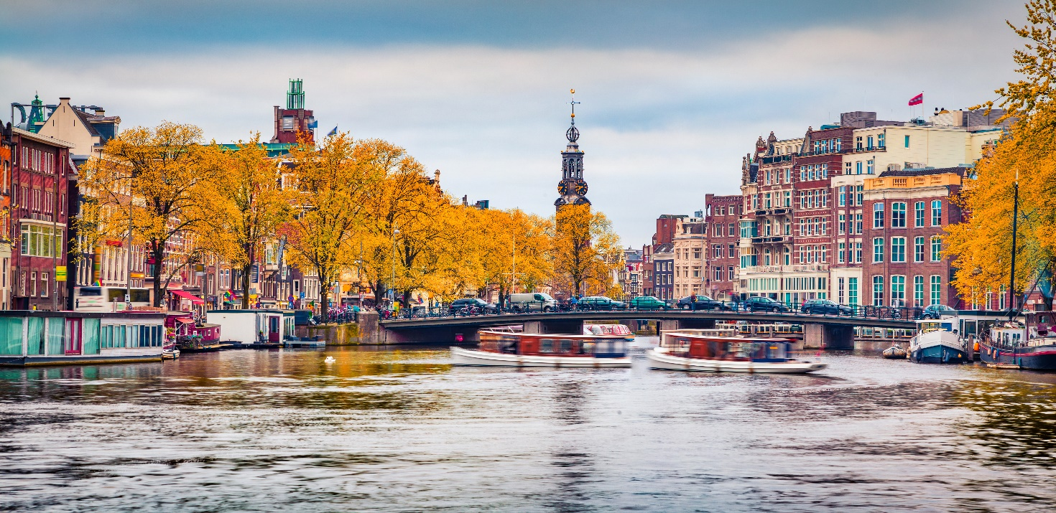
เที่ยง บริการอาหารกลางวัน ณ ภัตตาคารอาหารท้องถิ่น
นำท่าน ล่องเรือหลังคากระจก เพื่อชมบ้านเรือน และ วิถีชีวิตความเป็นอยู่แบบชาวดัชต์ที่ ใช้เวลาล่องเรือประมาณ 1 ชั่วโมง นำท่านเดินทางสู่ สถาบันเจียระไนเพชร (Diamonds and Jewelry Factory) อุตสาหกรรมจากวิทยากรผู้ชำนาญตลอดจนขั้นตอนการเจียระไนเพชรให้เป็นอัญมณีที่มีค่าที่สุด
นำท่านผ่านชม พิพิธภัณฑ์แวนโก๊ะ (Van Gogh Museum) เป็นพิพิธภัณฑ์ศิลปะที่ทุ่มเทให้กับการทำงานของ Vincent Van Gogh พิพิธภัณฑ์มีคอลเล็กชันภาพวาดและภาพวาดของแวนโก๊ะที่ใหญ่ที่สุดในโลก ในปี 2017 หมายเหตุ: ไม่รวมบัตรค่าบัตรเข้าชม 19 Euro หรือ ประมาณ 760 บาท
นำท่านผ่านชม โรงงานผลิตเบียร์ไฮเนเก้น (Heineken Experience) ต้นกำเนิดของเบียร์ไฮเนเก้น อยู่ที่เมืองอัมสเตอร์ดัม ประเทศเนเธอร์แลนด์ ก่อตั้งขึ้นในปี ค.ศ. 1864 ปัจจุบันไฮเนเก้นเป็นบริษัทผลิตเบียร์รายใหญ่ที่สุดอันดับ 3 ของโลก
นำท่านถ่ายรูปเป็นที่ระลึกกับ พิพิธภัณฑ์แห่งชาติ เมืองอัมสเตอร์ดัม (Rijksmuseum) สถานที่ที่รวบรวมงานศิลปะของจิตรกรชาวดัตช์ที่ใหญ่ที่สุดในโลก เปิดให้นักท่องเที่ยวเข้าเยี่ยมชมมานานนับ 10 ปีแล้ว มีจัดแสดงผลงานของเหล่าจิตรกรมากมาย หมายเหตุ: ไม่รวมบัตรค่าบัตรเข้าชมประมาณ 20 EUR
นำท่านเดินทางสู่ จัตุรัสดัมสแควร์ (Dam Square) หรือจัตุรัสดาม เป็นสัญลักษณ์ของอัมสเตอร์ดัมที่เต็มไปด้วยกลิ่นอายของประวัติศาสตร์ และยังเป็นที่ตั้งของ พระราชวังหลวง (Royal Palace) โดยเป็นที่ตั้งของอนุสาวรีย์แห่งชาติเพื่อเป็นการระลึกถึงผู้ที่ตกเป็นเหยื่อของสงครามโลกครั้งที่ 2 และเป็นย่านที่รายล้อมไปด้วยอาคารเก่าแก่ เป็นศูนย์รวมห้างสรรพสินค้า ร้านอาหาร และคาเฟ่ ทั้งยังเป็นสถานที่รวมตัวอันมีชีวิตชีวาไม่ว่าในโอกาสงานเฉลิมฉลองหรือการประท้วงต่างๆ สิ่งที่ไม่ควรพลาดชมเมื่อไปดามสแควร์ คือ แท่นหินสีขาวซึ่งเป็นอนุสาวรีย์แห่งชาติที่สร้างขึ้นในปี ค.ศ. 1956 เพื่อระลึกถึงทหารผ่านศึกจากสงครามโลกครั้งที่ 2 นอกจากนี้ยังมีห้าง de Bijenkorf เป็นห้างที่ตั้งอยู่ตรงดัมสแควร์ เเละเป็นห้างใหญ่สุดในอัมสเตอร์ดัม ชื่นชอบการช็อปปิ้งสินค้าเเบรนด์เนมต้องมาที่นี่ ไม่ว่าจะเป็น Louis Vuitton, Balenciaga, Stella Mccartney เเละอีกหลากหลายเเบรนด์ก็มีให้ได้เลือกชม รวมถึงเครื่องสำอาง เสื้อผ้ารองเท้าหรือขนมของฝาก
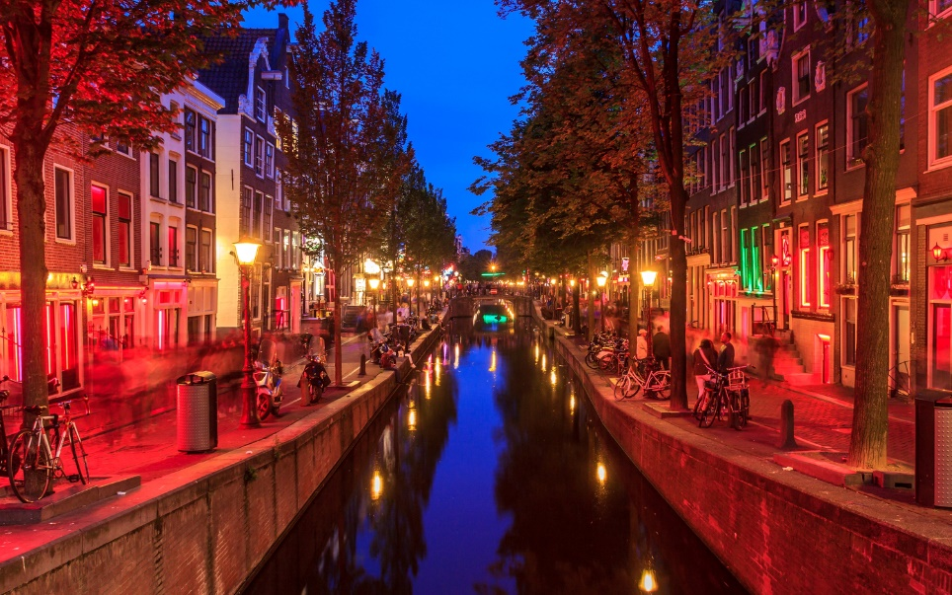
นำท่านเดินทางสู่ ย่านโคมแดง (Red Light District) แหล่งท่องเที่ยวยามราตรี ที่ไม่ควรพลาดเมื่อได้มาถึงอัมสเตอร์ดัม เป็นแหล่งแสงสียามค่ำคืนและบรรยากาศของสาวงามในตู้กระจกที่ให้บริการอย่างถูกกฎหมาย เป็นแหล่งรวมบาร์ พิพิธภัณฑ์ และ เซ็กซ์ช้อป จำนวนมากมาย
ค่ำ อิสระอาหารค่ำ ตามอัธยาศัยเพื่อสะดวกแก่การช้อปปิ้ง
ที่พัก MERCURE HOTEL AMSTERDAM ระดับ 4 ดาว หรือระดับเทียบเท่า

DAY 3 หมู่บ้านกังหันลม ซานส์ สคันส์ – โรงงานชีส – เมืองฮาร์เลม – แลนด์มาร์ค – วินด์มิลล์กังหันลม – พิพิธภัณฑ์เทย์เลอร์ – เมืองเดอะเฮก – บินเนนฮอฟ – วังสันติภาพ – เมืองรอตเทอร์ดาม – โบสถ์เซนต์ลอเรนซ์ – บ้านลูกบาศก์ – Euromast Tower (B/L/D)
เช้า บริการอาหารเช้า ณ ห้องอาหารของโรงแรม
นำท่านเดินทางสู่ หมู่บ้านกังหันลม ซานส์ สคันส์ (Zaanse Schans) (ใช้เวลาประมาณ 30 นาที) ปัจจุบันเป็นพิพิธภัณฑ์เปิดของประเทศเนเธอร์แลนด์ ท่านสามารถเข้าชมวิถีชีวิตความเป็นอยู่ของชาวดัชต์ ที่ใช้กังหันลมกว่าร้อยแห่ง ในงานอุตสาหกรรมมาตั้งแต่ศตวรรษที่ 17-18 อิสระให้ท่าน

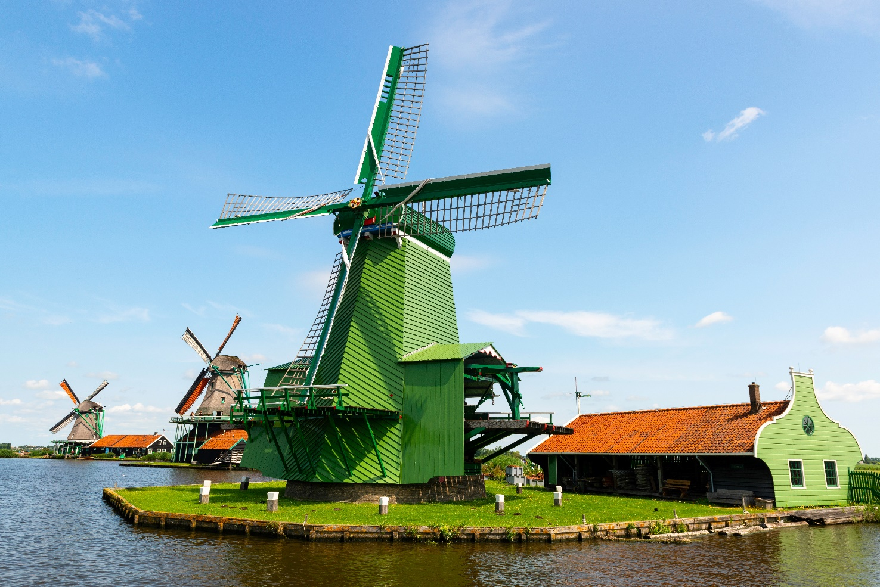

เดินชื่นชมบรรยากาศและถ่ายรูปตามอัธยาศัย นำท่านชม โรงงานชีส (Cheese Factory) เมื่อเข้าไปยังภายในท่านจะได้เห็นขั้นตอนการทำชีสแบบต่างๆ รวมถึงมีชีสให้ท่านได้ลิ้มลอง ท่านยังสามารถเลือกซื้อชีสต่างๆได้ นำท่านเดินทางสู่ เมืองฮาร์เลม (Heerlem) (ใช้เวลางประมาณ 40 นาที) ฮาร์เลม เป็นนครและเทศบาลในประเทศเนเธอร์แลนด์ ถูกยกระดับเป็นเมืองเมื่อปี ค.ศ. 1245 และสร้างกำแพงเมืองแล้วเสร็จในปี ค.ศ. 1270
นำท่านถ่ายรูปกับ แลนด์มาร์ค วินด์มิลล์กังหันลม (Landmark Windmill) ฮาร์เลมเป็นที่ตั้งของกังหันลม Moeln De Adriaan ซึ่งเดิมสร้างขึ้นในปี พ.ศ. 2321 โครงสร้างที่มีอยู่ในปัจจุบันนี้เป็นการบูรณะใหม่เนื่องจากของเดิมถูกไฟไหม้ในปี พ.ศ.2481 นำท่านผ่านชม พิพิธภัณฑ์เทย์เลอร์ (Teylers Museum) พิพิธภัณฑ์เทย์เลอร์ เป็นอาคารอันโอ่อ่าริมแม่น้ำ มีสถานที่ท่องเที่ยวสามแห่งในรูปแบบของงานศิลปะ ประวัติศาสตร์ ธรรมชาติ และคอลเล็กชัน วิทยาศาสตร์
เที่ยง บริการอาหารกลางวัน ณ ภัตตาคารอาหารจีน
นำท่านเดินทางสู่ เมืองเดอะเฮก (The Hague) (ใช้เวลาในการเดินทางประมาณ 1 ชั่วโมง) เดอะเฮก หรือ กรุงเฮก เป็นที่ตั้งของรัฐบาลเนเธอร์แลนด์และศาลยุติธรรมระหว่างประเทศหรือศาลโลก
นำท่านนำท่านชม บินเนนฮอฟ (Binnenhof) อาคารขนาดใหญ่ เป็นอาคารรัฐสภาเก่าแก่ที่สุดที่ยังคงใช้งานอยู่ สร้างขึ้นคั้งแรกในทศวรรษ 1200 ไม่ค่อยมีใครรู้จักประวัติศาสตร์ยุคแรกๆ ของอาคารนี้มากนัก แต่ในไม่ช้าก็กลายเป็นสถานที่สำคัญสำหรับการประชุมทางการเมืองตลอดช่วงทศวรรษ 1600
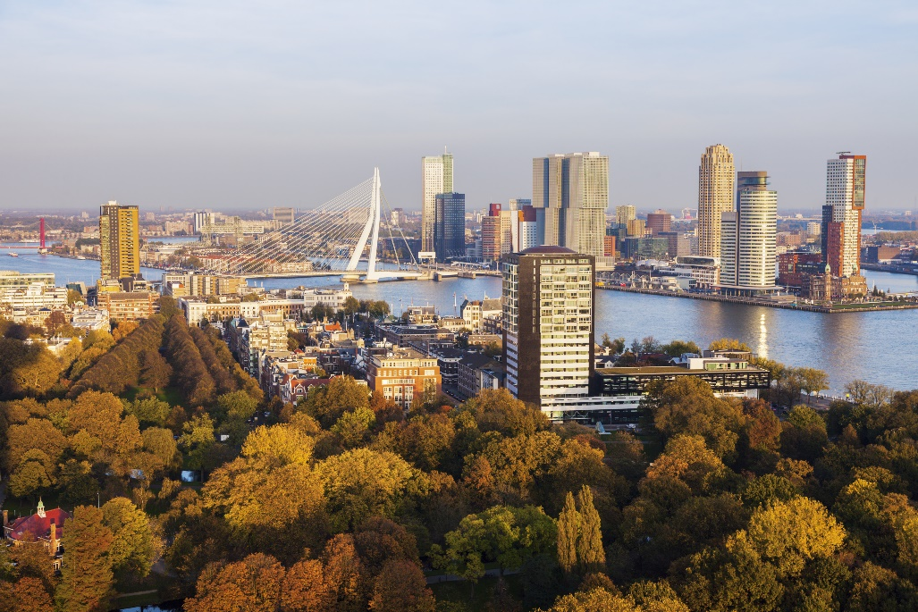
นำท่านถ่ายรูปด้านนอก วังสันติภาพ (Peace Palace) อาคารสำหรับบริหารงานกฎหมายและเป็นที่ตั้งของหน่วยงานต่างๆรวมถึงศาลยุติธรรมระหว่างประเทศ อาคารนี้สร้างขึ้นในปี พ.ศ. 2456 และมีการออกแบบสไตล์นีโอเรเนซองส์ที่สวยงามและมีรายละเอียดสูง พร้อมด้วยหอระฆังขนาดใหญ่และส่วนหน้าที่โค้งอันวิจิตรงดงาม ภายในวังค่อนข้างหรูหราและมีรูปปั้นครึ่งตัวของผู้มีชื่อเสียงอย่างคานธีและเนลสัน แมนเดลา
นำท่านเดินทางสู่ เมืองรอตเทอร์ดาม (Rotterdam) (ใช้เวลาประมาณ 30 นาที) รอตเทอร์ดาม เป็นเมืองที่ใหญ่เป็นอันดับสองของประเทศเนเธอร์แลนด์ รอตเทอร์ดามเป็นที่ตั้งของท่าเรือที่ใหญ่ที่สุดของยุโรป จึงเป็นศูนย์กลางการขนส่งและเศรษฐกิจที่สำคัญแห่งหนึ่ง เป็นที่ตั้งของมหาวิทยาลัยที่มืชื่อเสียงหลายแห่ง เช่น มหาวิทยาลัยอีราสมุส ซึ่งมีชื่อเสียงทางด้านเศรษศาสตร์ และสถาบันสถาปัตยกรรมแห่งเนเธอร์แลนด์ เป็นมหานครริมน้ำ เมืองหลวงทางวัฒนธรรม มีมรดกทางการเดินสมุทร และมีสถาปัตยกรรมยุคใหม่ตั้งอยู่มากมาย รอตเทอร์ดามได้รับความเสียหายอย่างหนักจากสงครามโลกครั้งที่ 2 จึงได้มีการสร้างบูรณะสร้างอาคารใหม่รวมถึงตึกระฟ้าจำนวนมากมาย จน ในปี ค.ศ. 2007 ได้รับการส่งเสริมการท่องเที่ยวเป็น เมืองแห่งสถาปัตยกรรม จากการที่ตั้งอยู่บริเวณปากน้ำแม่น้ำไรน์ แม่น้ำเมิซ และแม่น้ำสเกลต์ รอตเทอร์ดามจึงเป็นจุดเริ่มต้นสู่การคมนาคมทางเรือสู่ภูมิภาคอื่นของยุโรปตะวันตก รวมถึงเขตอุตสาหกรรมในประเทศเยอรมัน มีโครงข่ายระบบ ราง ถนน คลองเชื่อมจนรอตเทอร์ดามได้รับฉายาว่า ประตูสู่ยุโรป
นำท่านชม The Old Harbor ท่าเรือเก่าแก่ ท่าเรือเล็กๆของชาว Rotterdam ที่มีร้านต่างๆมากมายให้ท่านได้เดินชม นำท่านถ่ายรูปด้านนอก โบสถ์เซนต์ลอเรนซ์ (Grote of Sint Laurenskerk or The Church of Saint Laurence) เป็นสถาปัตยกรรมยุคกลางเพียงชิ้นเดียวที่ยังหลงเหลืออยู่ในเร็อตเตอร์ดัม โบสถ์แห่งนี้สร้างขึ้นในปี 1449 และถูกเพิ่มเข้ามาในช่วงหลาปีที่ผ่านมา โบสถ์แห่งนี้เป็นหนึ่งในอาคารที่สร้างด้วยหินทั้งหมดแห่งแรกในเมืองรอตเตอร์ดัม และเคยเป็นสถานที่สำหรับจัดงานสำคัญๆมากมาย โบสถ์แห่งนี้ตั้งอยู่ในใจกลางเมืองเก่า ใหล้กับพิพิธภัณฑ์การเดินเรือและสะพาน Eramus การตกแกต่งภายในของโบสถ์ค่อนข้างสวยงามด้วยซุ้มประตูโค้งมากมาย เพดานโค้งสูงและหินสีสรรต่างๆทางศาสนาอันวิจิตรบรรจง
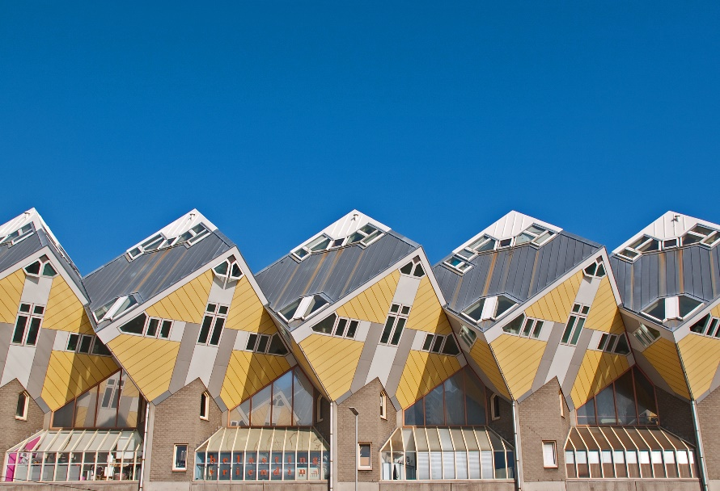
นำท่านชม บ้านลูกบาศก์ (The Cube House) บล็อกที่อยู่อาศัยที่แปลกประหลาดนี้ออกแบบโดย Piet Blom และลูกบาศก์ที่ประกอบขึ้นจะเอียงทำมุม 45 องศา ลูกบาศก์ไม่เหมือนบ้านแบบอื่นที่จะได้เห็นง่ายๆและเป็นแนวคิดที่น่าสนใจ เมื่อมองระยะไกลโครงสร้างนี้ดูเหมือนเกมส์คอมพิวเตอร์ 2 มิติแบบเก่าและหนึ่งในลูกบาศก์เปิดให้ประชาชนทั่วไปสามารถเข้าชมได้เราจะได้เห็นว่าภายในเป็นอย่างไรผ่านชม Euromast Tower เป็นสถานีสังเกตุการณ์ที่สร้างขึ้นในปี 1960 เพื่อให้มองเห็นทัศนียภาพรอบด้านของ Rotterdam City หอคอยสูง 606 ฟุตและมีเสาอากาศเป็นอาคารที่สูงที่สุดในรอตเตอร์ดัม หอคอยนี้ประกอบด้วยร้านอาหาร ห้องประชุมทางธุรกิจ ห้องชุดในโรงแรม และจุดชมวิว
ค่ำ บริการอาหารค่ำ ณ ภัตตาคารอาหารท้องถิ่น
ที่พัก INNTEL HOTELS ROTTERDAM ระดับ 4 ดาว หรือเทียบเท่า

DAY 4 เมืองแอนต์เวิร์ป – อาสนวิหารพระแม่มารีอา – จัตุรัสกลางเมือง Grote Markt – เมืองบรัสเซลส์ – อะโตเมียม – จัตุรัสกร็องปลัส – เจ้าหนูน้อยมันเนอเกินปิส (B/L/-)
เช้า บริการอาหารเช้า ณ ห้องอาหารของโรงแรม
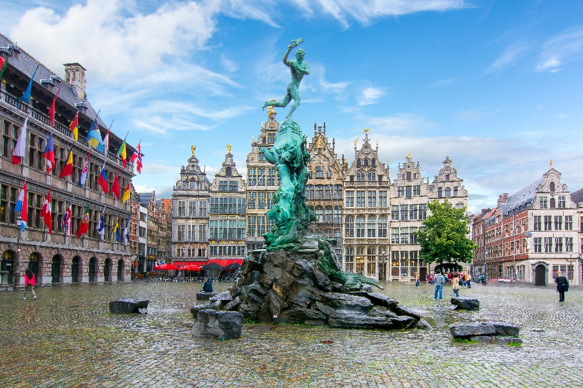
นำท่านเดินทางสู่ เมืองแอนต์เวิร์ป (Antwerp) (ใช้เวลาประมาณ 1.30 ชั่วโมง) เป็นเมืองในประเทศเบลเยี่ยม แอนต์เวิร์ป เพี้ยนมาจากคำว่า อันต์แวร์เปิน (Antwerpen) ที่มาจากคำว่า Hand Werpen ซึ่งแปลว่า โยนมือลงแม่น้ำ ที่มาจากนิทานปรัมปราพื้นบ้านที่เล่าถึงยักษ์ตนหนึ่งชื่อ ดรูโอน อันติโก (Druon Antigoon) โดยอาศัยอยู่ใกล้แม่น้ำสเกลท์ คอยเก็บส่วยหรือค่าผ่านทางจากนักเดินเรือที่ใช้เส้นทางสัญจรผ่านแม่น้ำสเกลท์ หากนักเดินเรือคนใดไม่ยอมจ่ายค่าผ่านทางก็จะถูกจับตัดมือและโยนมือทิ้งแม่น้ำ ต่อมา ซิลวิอุส บราโบ (Silvius Brabo) ทหารโรมันที่ไม่พอใจกับการกระทำของดรุโอน อันติโกน จึงวางแผนฆ่ายักษ์ทิ้งลงในแม่น้ำ เหมือนกับที่เคยทำกับคนอื่น ในปัจจุบันสัญลักษณ์ต่างๆที่เกี่ยวกับนิทานปรัมปราเรื่องนี้ยังปรากฎให้เห็นอยู่ทั้งช็อกโกแลตรูปมือ หรือ ประติมากรรม นำท่านถ่ายรูปเป็นที่ระลึกกับ อาสนวิหารพระแม่มารีอา (Cathedral of Our Lady) มหาวิหารที่สูงที่สุด in the Low Countries เป็นที่ชื่นชมทั้งจากภายในภายนอก ใช้เวลาสร้าง 169 ปีก่อนจะแล้วเสร็จในปี 1521 ยอดแหลมสามารถมองเห็นได้จากหลายพื้นที่ของเมือง
นำท่านสู่ จัตุรัสกลางเมือง Grote Markt มีมาตั้งแต่ศตวรรษที่ 16 และเป็นตัวอย่างที่สวยงามของสถาปัตยกรรมในยุคนั้น เป็นที่ตั้งของศาลากลางจังหวัด เป็นศูนย์กลาง และสร้างขึ้นในสไตล์เรเนสซองและโกธิกรูปปั้นที่ใจกลางจัตุรัสเป็น Brabo นักฆ่ายักษ์ในตำนานและมีมาตั้งแต่ปี 1887 ณ ถนน Hofstraat
เที่ยง บริการอาหารกลางวัน ณ ภัตตาคารอาหารจีน
นำท่านเดินทางสู่ เมืองบรัสเซลส์ (Brussels) (ใช้เวลาประมาณ 1 ชั่วโมง) แคว้นนครหลวงบรัสเซลส์ เป็นเมืองหลวงของประเทศเบลเยี่ยม บรัสเซลส์เป็นที่ตั้งขององค์กรระหว่างประเทศที่สำคัญหลายแห่ง หน่วยงานสำคัญของสหภาพยุโรป 2 หน่วยงาน คือ คณะกรรมาธิการยุโรป (European Commission) และคณะมนตรีแห่งสหภาพยุโรป (Council of the European Union) ที่มีสำนักงานใหญ่ในกรุงบรัสเซลส์ นอกจากนี้บรัสเซลส์ยังเป็นที่ตั้งของนาโต (NATO) อีกด้วย ทำให้หลายประเทศมีสถานฑูตในบรัสเซลส์ถึง 3 แห่ง คือ สถานฑูตปกติของแต่ละประเทศ สถานฑูตประจำสหภาพยุโรป และสถานฑูตประจำนาโตบรัสเซลส์ เป็นสถานที่ที่น่าสนใจด้วยสถาปัตยกรรมที่สวยงามและประวัติศาสตร์อันน่าทึ่งที่อัดแน่นอยู่ในทุกถนน
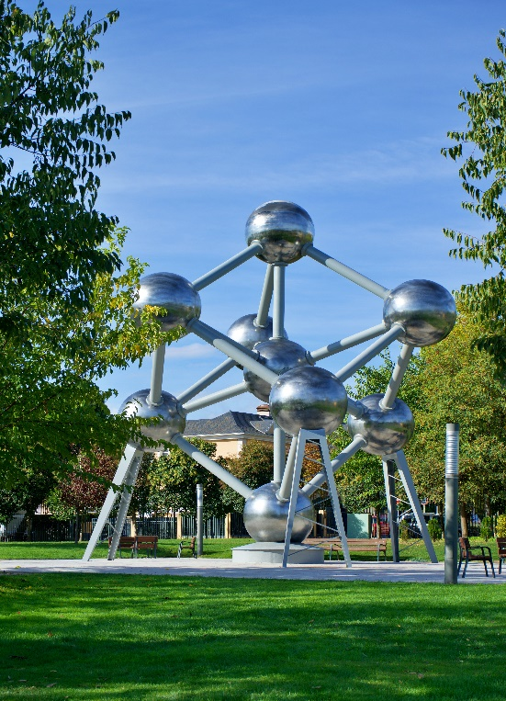
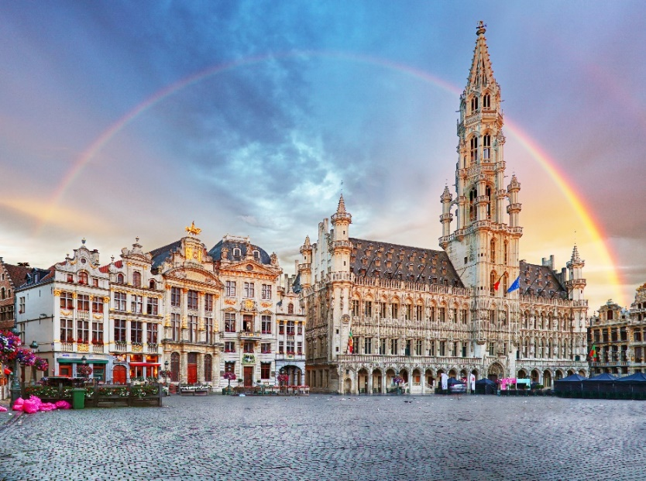
นำท่านถ่ายรูปด้านอกกับ อะโตเมียม (Atomium) ที่ตั้งอยู่ในสวนสาธารณะ Heysel Park ทางตะวันตกของเมือง เป็นแบบจำลองอะตอมที่น่าตะลึง ซึ่งมีความสูงถึง 100 เมตร ประกอบด้วยวัตถุทรงกลม 9 ลูก แต่ละลูกมีเส้นผ่านศูนย์กลางขนาด 18 เมตร หนักประมาณ 2,400 ตัน ใช้เวลาในการออกแบบประมาณ 18 เดือน ประติมากรรมนี้สร้างขึ้นในปี 1958 นำท่านเดินทางสู่ จัตุรัสกร็องปลัส (The Grand Place) จัตุรัสหลักแห่งกรุงบรัสเซลส์ ซึ่งรายล้อมด้วยเหล่าอาคารเก่าอันสวยงามและกลมกลืนกันทางสถาปัตยกรรม และถือว่าเป็นจัตุรัสที่สวยที่สุดในโลก จัตุรัสแห่งนี้มีความกว้าง 68 เมตร ยาว 110 เมตร ในปัจจุบัน จัตุรัสแห่งนี้ได้รับการขึ้นทะเบียนเป็นมรดกโลกทางวัฒนธรรมโดยองค์การยูเนสโก นำท่านถ่ายรูปกับ เจ้าหนูน้อยมันเนอเกินปิส (Manneken Pis) แปลว่า เด็กชายกำลังปัสสาวะ เป็นน้ำพุขนาดเล็กหล่อด้วยทองแดง เป็นรูปปั้นเด็กชายยืนเปลือยกายกำลังปัสสาวะใส่อ่าง มีความสูงประมาณ 61 เซนติเมตร ตั้งอยู่ใจกลางกรุงบรัสเซลส์ ออกแบบโดย เฌโรม ดูว์แกนัว ช่างหล่อชาวฝรั่งเศส ได้รับการติดตั้งราว ค.ศ. 1618 มีตำนานเล่าว่า รูปปั้นนี้เดิมสร้างขึ้นในคริสต์ศตวรรษที่ 14 ด้วยหินแกะสลัก ในขณะนั้นบรัสเซลส์อยู่ท่ามกลางสงครามและถูฏฝ่ายตรงข้ามนำระเบิดมาวางไว้ที่กำแพงเมือง เด็กชายคนหนึ่งชื่อ ยูลียันสเกอ (Julianske) มาพบสายชนวนระเบิดกำลังติดไฟ จึงปัสสาวะรดเพื่อดับชนวนและป้องกันเมืองไว้ ชาวเมืองจึงทำรูปแกะสลักนี้ไว้เพื่อระลึกถึงความกล้าหาญ ต่อมารูปสลักนี้ถูกขโมยสูญหายไปหลายครั้ง จึงถูกแทนที่รูปหล่อตัวปัจจุบัน
ค่ำ อิสระอาหารค่ำ ตามอัธยาศัยเพื่อสะดวกแก่การช้อปปิ้ง
ที่พัก HOTEL RAMADA BRUSSELS ระดับ 4 ดาว หรือระดับเทียบเท่า

DAY 5 เมืองบรูจส์ – ศาลากลางเมืองบรูจส์ – บาซิลิกาออฟเดอะโฮลีบลัด หรือ โบสถ์ Blood Holy Blood – หอระฆังแห่งบรูจส์ – จัตุรัสใจกลางเมืองบรูจส์ – เมืองบัสเซลส์ – เมืองเกนต์ - ปราสาทเกรเวนสตีน - หอระฆังแห่งเกนต์ - อาสนวิหารเซนต์บาโว (B/-/D)
เช้า บริการอาหารเช้า ณ ห้องอาหารของโรงแรม
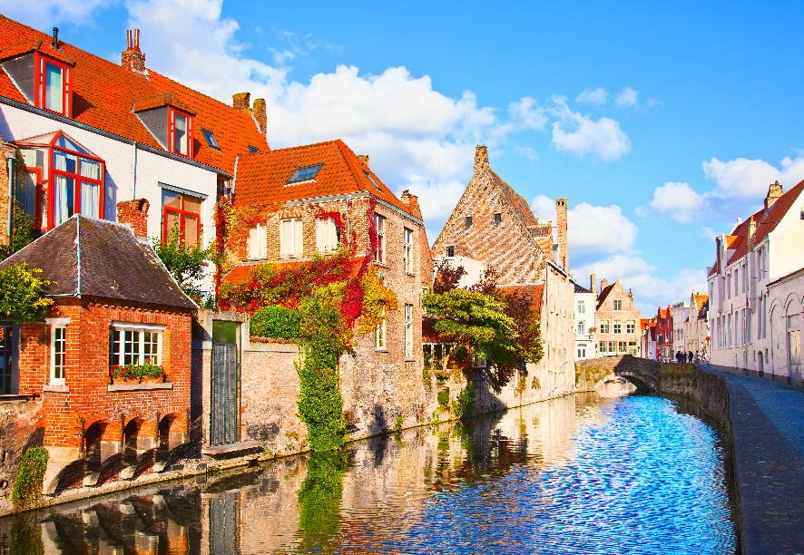
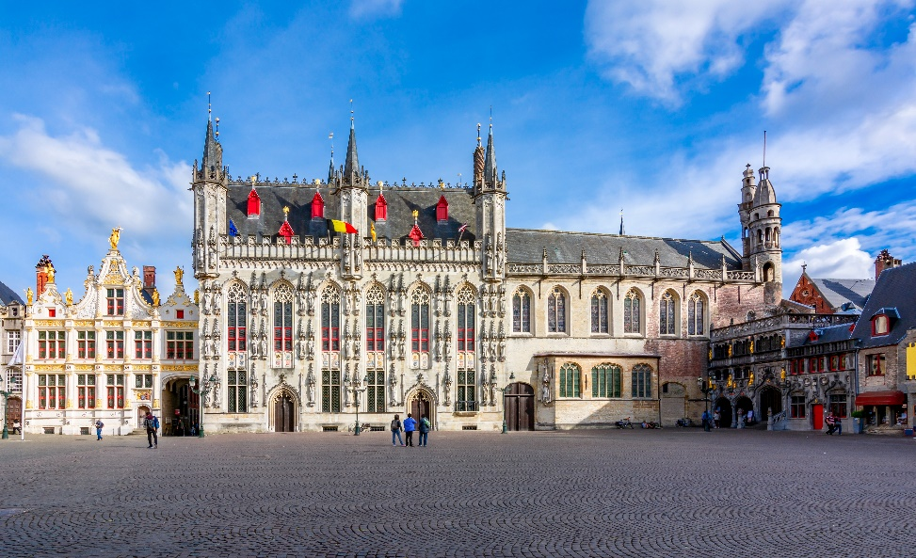
จากนั้นนำท่านเดินทางไปยัง เมืองบรูจส์ เป็นเมืองมรดกโลกขององค์การยูเนสโก และยังได้รับฉายาว่า “เวนิสเหนือ” ตั้งอยู่ทางตะวันตกเฉียงเหนือของประเทศเบลเยียม ห่างจากจากกรุงบรัสเซลส์ (Brussels) เพียง 1 ชั่วโมง เมืองบรูจส์มีความสำคัญทางประวัติศาสตร์เพราะเคยเป็นเมืองท่าและมีความสำคัญในทางศิลปะในยุคจิตรกรรมเนเธอร์แลนด์ตอนต้น ระหว่างคริสต์ศตวรรษที่ 15 ถึงต้นคริสต์ศตวรรษที่ 16 นำท่านถ่ายรูปคู่ ศาลากลางเมืองบรูจส์ เป็นศาลากลางขนาดใหญ่จากศตวรรษที่ 13 สร้างด้วยสถาปัตยกรรมแบบโกธิค ต่อด้วย บาซิลิกาออฟเดอะโฮลีบลัด หรือ โบสถ์ Blood Holy Blood มีชื่อเสียงมากในบรัสเซลส์ ตํานานเล่าขานว่าเลือดศักดิ์สิทธิ์ของพระเยซูถูกนํากลับมาจากเยรูซาเล็มและเก็บไว้ในโบสถ์แห่งนี้ในกรุงบรูซ โบสถ์แห่งนี้จึงเรียกว่าโบสถ์ศักดิ์สิทธิ์เลือด เมืองบรูจส์ก็เจริญรุ่งเรืองเช่นกัน จากนั้นนำท่านถ่ายรูปคู่ หอระฆังแห่ง บรูจส์ ตั้งเด่นสง่าอยู่ที่จัตุรัสใจกลางเมืองบรูจส์ สร้างขึ้นในช่วงศตวรรษที่ 12 ไม่เพียงแต่เป็นหนึ่งในสัญลักษณ์ที่โดดเด่นที่สุดของเมืองเท่านั้นแต่ยังได้รับการขึ้นทะเบียนเป็นมรดกโลกจากองค์การยูเนสโก ในอดีตหอระฆังสร้างขึ้นเพื่อใช้เป็นหอสังเกตการณ์และเตือนภัย รวมไปถึงบอกเวลาและกิจกรรมทางสังคมในเมือง และอิสระให้ทุกท่านชม จัตุรัสใจกลางเมืองบรูจส์ เป็นหนึ่งในสถานที่เที่ยวยอดนิยมของเมืองบรูจส์ ตั้งอยู่ห่างจากสถานีรถไฟเพียง 20 นาที ที่นี่จะพาเราไปสัมผัสบรรยากาศที่ครึกครื้นของผู้คนในย่านกลางเมือง เพราะรวบรวมสถานที่เที่ยวสำคัญไว้หลายแห่ง ไม่ว่าจะเป็นหอระฆัง (Belfry of Bruges) เจ้าของความสูงกว่า 83 เมตรที่ตั้งเด่นเป็นพระเอกของงาน ด้านข้างของจัตุรัสยังสามารถมองเห็นศาลประจำจังหวัดที่สร้างด้วยสไตล์นีโอโกธิคอันโดดเด่น ใจกลางจัตุรัสยังมีรูปปั้นของ Jan Breydel และ Pieter de Coninck นั่นยังไม่รวมถึงบ้านหน้าจั่วหลากสีสัน ถ้าใครที่มาที่นี่ในวันเสด็จขึ้นสู่สวรรค์ (Ascension Day) จะพบกับขบวนแห่ทางศาสนาพร้อมการขับร้องเพลงผ่านใจกลางเมืองรวมไปถึงสถานที่แห่งนี้อีกด้วย
เที่ยง อิสระอาหารกลางวัน ตามอัธยาศัยเพื่อสะดวกแก่การช้อปปิ้ง
จากนั้นนำท่านเดินทางสู่ เมืองเกนต์ (Ghent) ประเทศเบลเยี่ยม (ใช้เวลาเดินทางประมาณ 3 ชั่วโมง 30 นาที) เมืองลูกผสมระหว่างยุคเก่ากับยุคใหม่ที่มีเอกลักษณ์ และมีทิวทัศน์ที่งดงามของสายน้ำที่ตัดกับสถาปัตยกรรมของเมืองได้อย่างลงตัว
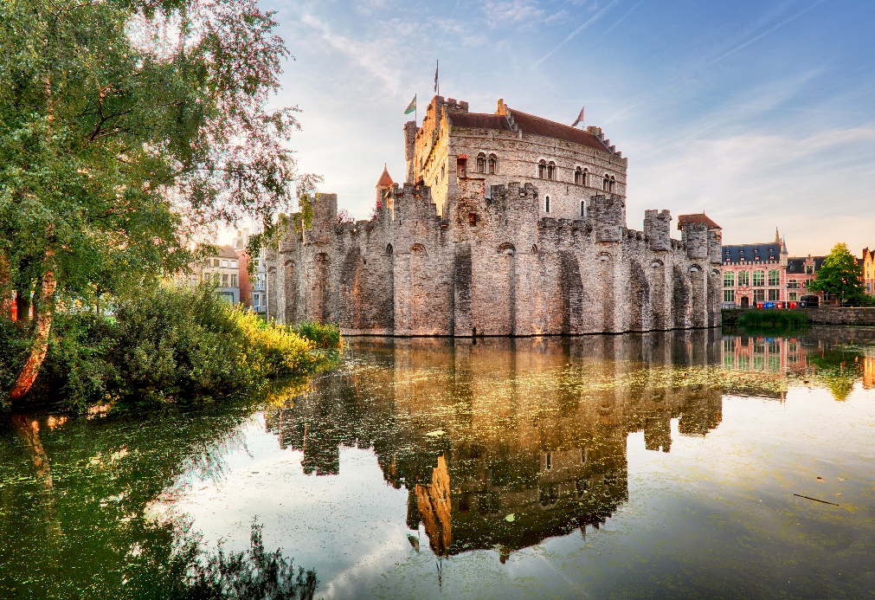
นำท่านถ่ายภาพด้านหน้ากับแลนด์มาร์คสำคัญของเมือง ปราสาทเกรเวนสตีน The Gravensteen (Castle of the Counts) เป็นที่อยู่อาศัยของเคานต์แห่งแฟลนเดอร์สจนถึงปี 1353 ต่อมาได้มีการปรับเปลี่ยนวัตถุประสงค์ใหม่ให้เป็นศาล เรือนจำ โรงกษาปณ์ และแม้กระทั่งในฐานะโรงงานฝ้าย ได้รับการบูรณะในช่วงปี พ.ศ. 2436-2446 และปัจจุบันเป็นพิพิธภัณฑ์และสถานที่สำคัญในเมือง ถ่ายภาพกับ หอระฆังแห่งเกนต์ (Het Belfort van Gent) เป็นหอระฆังสูง 95 เมตรใจกลางเมืองเกนต์ของเบลเยียม หอคอยนี้เป็นหอคอยกลางของแถวหอคอย Ghent ที่มีชื่อเสียง หอระฆังของ Ghent ร่วมกับ Cloth Hall และMammelokker เป็นส่วนหนึ่งของมรดกโลกของ UNESCO ตั้งแต่ปี 2542 ชม อาสนวิหารเซนต์บาโว St. Bavo's Cathedral เป็นอาสนวิหารของโบสถ์คาทอลิกในเมืองเกนต์ประเทศเบลเยียม อาคารสไตล์โกธิก สูง 89 เมตรนี้เป็นที่นั่งของสังฆมณฑลเกนต์และตั้งชื่อตามนักบุญบาโวแห่งเกนต์ อีกทั้งมหาวิหารแห่งนี้ยังเป็นที่เก็บผลงานของศิลปินที่มีชื่อเสียงคนของประเทศอีกด้วย ถนน Graslei Notable Street เดินเล่นไปตามถนนจะมีร้านอาหาร คาเฟ่ บิสโตร ร้านของฝากให้ท่านได้เลือกซื้อตามอัธยาศัย นำท่านเดินทางสู่ เมืองบรัสเซลส์ (Brussel) (ใช้เวลาประมาณ 1 ชั่วโมง) เมืองหลวงของ ประเทศเบลเยียม (Belgium) ตั้งอยู่ในทวีปยุโรปตะวันตกเฉียงเหนือ เบลเยี่ยมเป็นประเทศเก่าแก่ที่มีประวัติศาสตร์ยาวนานกว่า 1,000 ปี เป็นประเทศเล็กๆแสนสวยงาม เหมือนอยู่ในยุโรปยุคกลาง ปลอดภัย บรรยากาศโรแมนติก จึงเป็นประเทศที่มีคู่บ่าวสาวนิยมมาฮันนีมูนกัน ด้วยตีกรามบ้านช่องและสถาปัตยกรรมสำคัญๆ เช่น มหาวิหาร หอระฆัง ซึ่งยังคงไว้ด้วยความงดงาม วิจิตรแบบศิลปะโกธิคอย่างครบถ้วน
ค่ำ รับประทานอาหารค่ำ ณ ภัตตาคารอาหารท้องถิ่น
ที่พัก HOTEL RAMADA BRUSSELS ระดับ 4 ดาว หรือระดับเทียบเท่า

DAY 6 เมืองโรมอนด์ – Designer Outlet Roermond – สนามบินอัมสเตอร์ดัมสคิปโฮล (B/-/-)
เช้า บริการอาหารเช้า ณ ห้องอาหารของโรงแรม
นำท่านเดินทางสู่ เมืองโรมอนด์ (Roermond) (ใช้เวลาในการเดินทางประมาณ 1.30 ชั่วโมง) เพื่อนำท่านเดินทางสู่ Designer Outlet Roermond เป็นเอาท์เล็ทจำหน่ายสินค้าแบรด์เนมชื่อดังต่างๆ โดยจำหน่ายในราคาถูกกว่าราคาปกติอย่างน้อย 30 เปอร์เซ็นต์ และมีบางช่วงโปรโมชั่นพิเศษตามฤดูกาลต่างๆที่อาจลดราคาไปถึง 70 เปอร์เซ็นต์หรือมากกว่า ทำให้เป็นสถานที่ที่ได้รับความนิยมเป็นอย่างมากจากนักท่องเที่ยวที่ชื่นชอบการช็อปปิ้งสินค้าแบรนด์เนม โดย Outlet แห่งนี้ขึ้นชื่อว่าถูกสุดในยุโรป
เที่ยง อิสระอาหารกลางวัน ตามอัธยาศัยเพื่อสะดวกแก่การช้อปปิ้ง
นำท่านเดินทางสู่ สนามบินอัมสเตอร์ดัมสคิปโพล ประเทศเนเธอร์แลนด์
21.40 นำท่านเดินทางสู่ สนามบินสุวรรณภูมิ ประเทศไทย โดยสายการบิน EVA AIR เที่ยวบินที่ BR 076 (บริการอาหารและเครื่องดื่มบนเครื่อง) บินตรงใช้เวลาประมาณ 12 ชั่วโมง

DAY 7 สนามบินสุวรรณภูมิ
13.40 เดินทางถึง ท่าอากาศยานนานาชาติสุวรรณภูมิ ประเทศไทย โดยสวัสดิภาพและความประทับใจ

** หากลูกค้าท่านใดที่จำเป็นต้องออกตั๋วภายใน (ตั๋วเครื่องบิน , ตั๋วรถทัวร์ , ตั๋วรถไฟ)
กรุณาสอบถามเจ้าหน้าของบริษัท ทุกครั้งก่อนทำการออกตั๋วเนื่องจากสายการบินอาจมีการปรับเปลี่ยนไฟล์ท หรือ เวลาบิน โดยไม่ได้แจ้งให้ทราบล่วงหน้า ท่านใดมีไฟล์ทบินภายในประเทศต่อ โปรดแจ้งให้บริษัทฯทราบในวันจองทัวร์ทั้งนี้เพื่อประโยชน์ของตัวท่านเอง **

อัตราค่าบริการ
กำหนดการเดินทาง | รายละเอียดไฟลท์บิน | ผู้ใหญ่ ห้องละ  2-3 ท่าน อัตราท่านละ | 1 เด็ก 2 ผู้ใหญ่  เด็กมีเตียง  (อายุไม่เกิน 12 ปี)  ท่านละ | 1 เด็ก 2 ผู้ใหญ่  เด็กไม่มีเตียง  (อายุไม่เกิน 12ปี)  ท่านละ | พักเดี่ยว  เพิ่ม  อัตรา  ท่านละ
05 – 11 ตุลาคม 66 | BR075 (BKK-AMS)1230–1935  BR076 (AMS-BKK) 2140–1340 | 77,999 | 77,999 | 74,999 | 10,000
** อัตรานี้ยังไม่รวมค่าทิปพนักงานขับรถ หัวหน้าทัวร์ และ มัคคุเทศก์ท้องถิ่น ตามธรรมเนียม 60 ยูโร (EURO) ต่อ ทริป ต่อ ลูกค้า ผู้เดินทาง 1 ท่าน รวมไปถึงเด็ก ยกเว้นเด็กอายุไม่ถึง 2 ปี ณ วันเดินทางกลับ (Infant) ทั้งนี้ท่านสามารถให้มากกว่านี้ได้ตามความเหมาะสมและความพึงพอใจของท่าน โดยส่วนนี้ ทางบริษัทขอสงวนสิทธิ์ในการเรียกเก็บก่อนเดินทางทุกท่าน ที่สนามบิน ในวันเช็คอิน **

**ราคาเด็กอายุไม่ถึง 2 ปี ณ วันเดินทางกลับ (Infant) ท่านละ 10,000 บาท ** (ไม่มีที่นั่งบนเครื่องบิน)**

อัตราค่าบริการนี้ รวม
- ค่าบัตรโดยสารโดยเครื่องบิน (ตั๋ว) ไป และ กลับพร้อมคณะ ชั้นประหยัด (ECONOMY CLASS) รวมถึงค่าภาษีสนามบิน และค่าภาษีน้ำมันทุกแห่ง กรณีต้องการอัพเกรด UPGRADE หรือ เปลี่ยนแปลงบัตรโดยสาร ไม่ว่าเที่ยวใด เที่ยวหนึ่ง กรุณาติดต่อเจ้าหน้าที่เป็นกรณีพิเศษ โดยอ้างอิงค่าใช้จ่ายการจองทัวร์แบบ ไม่ใช่ตั๋วเครื่องบิน ตามที่ตามที่ตารางอัตราค่าบริการระบุ
- ค่าธรรมเนียมการโหลดกระเป๋าสัมภาระลงใต้ท้องเครื่องบิน สายการบินให้โหลดกระเป๋าสัมภาระลงใต้ท้องเครื่องบิน โดยมีน้ำหนักไม่เกิน 23 ก.ก.ต่อใบ สองชิ้นรวม 46 ก.ก. และ ถือขึ้นเครื่องบินได้น้ำหนักไม่เกิน 7 ก.ก.
- ค่ารถโค้ชปรับอากาศตลอดเส้นทางตามรายการระบุ
- ค่าโรงแรมที่พักระดับมาตรฐานตามรายการที่ระบุ (พัก 2-3 ท่าน ต่อ ห้อง) ในกรณีมีงานเทรดแฟร์ การแข่งขันกีฬา หรือ กิจกรรมอื่นๆ ที่ทำให้โรงแรมตามรายการที่ระยุเต็ม ทางบริษัทขอสงวนสิทธิ์ในการปรับเปลี่ยนโรงแรมที่พัก ไปเป็นเมืองใกล้เคียงแทน อ้างอิงมาตรฐานคุณภาพและความเหมาะสมเดิม โดยคำนึงถึงประโยชน์ของลูกค้าเป็นสำคัญ
- ค่าธรรมเนียมเข้าชมสถานที่ต่างๆ ตามรายการที่ระบุ กรณีไม่รวมจะชี้แจงแต่ละสถานที่ในโปรแกรม
- ค่าอาหาร ตามรายการที่ระบุ โดยทางบริษัทขอสงวนสิทธิ์ในการเปลี่ยนแปลงตามความเหมาะสม
- ค่ามัคคุเทศก์ที่คอยอำนวยความสะดวกตลอดการเดินทาง
- ค่าเบี้ยประกันอุบัติเหตุในการเดินทางท่องเที่ยวต่างประเทศ วงเงินประกันสูงสุดท่านละ 1,000,000 บาท (เงื่อนไขตามกรมธรรม์)

อัตราค่าบริการนี้ ไม่รวม
- ค่าใช้จ่ายส่วนตัวของผู้เดินทาง อาทิ ค่าทำหนังสือเดินทาง ค่าโทรศัพท์ ค่าอาหาร เครื่องดื่ม ค่าซักรีด ค่ามินิบาร์ในห้องและค่าพาหนะต่างๆ ที่ไม่ได้ระบุในรายการ
- ค่าทิปพนักงานขับรถ หัวหน้าทัวร์ และ มัคคุเทศก์ท้องถิ่น ตามธรรมเนียม 60 EUR ต่อ ทริป ต่อ ลูกค้า ผู้เดินทาง 1 ท่าน รวมไปถึงเด็ก ยกเว้นเด็กอายุไม่ถึง 2 ปี ณ วันเดินทางกลับ (INFANT) ทั้งนี้ท่านสามารถให้มากกว่านี้ได้ตามความเหมาะสมและความพึงพอใจของท่าน โดยส่วนนี้ ทางบริษัทขอสงวนสิทธิ์ในการเรียกเก็บก่อนเดินทางทุกท่าน ที่สนามบิน ในวันเช็คอิน
- ค่าธรรมเนียมในกรณีที่กระเป๋าสัมภาระที่มีน้ำหนักเกินกว่าที่สายการบินนั้นๆกำหนดหรือสัมภาระใหญ่เกินขนาดมาตรฐาน
- ค่าธรรมเนียมการจองที่นั่งบนเครื่องบินตามความต้องการเป็นกรณีพิเศษหากสามารถทำได้ ทั้งนี้ขึ้นอยู่กับสายการบิน และ รุ่นของเครื่องบินแต่ละไฟล์ทที่ใช้บิน ซึ่งอาจเปลี่ยนแปลงได้อยู่ที่สายการบินเป็นผู้กำหนด
- ค่าภาษีน้ำมัน ที่สายการบินเรียกเก็บเพิ่ม ภายหลังจากทางบริษัทฯได้ออกตั๋วเครื่องบินไปแล้ว
- ภาษีมูลค่าเพิ่ม 7% และภาษีหัก ณ ที่จ่าย 3% กรณีต้องการออกใบเสร็จรับเงินในนามบริษัท
- ค่าวีซ่าเชงเก้นแบบท่องเที่ยว + ประกันการเดินทาง + ค่าบริการยื่นวีซ่า (6,000 บาท)

เงื่อนไขการจอง และ การชำระเงิน
- กรุณาทำการจองล่วงหน้าอย่างน้อย 30 วัน ก่อนออกเดินทาง มัดจำท่านละ 30,000 บาท และตัดที่นั่งการจองภายใน 2 วัน ตัวอย่างเช่น ท่านจองวันนี้ กรุณาชำระเงินใน2วันถัดไป ก่อนเวลา 16.00 น. เท่านั้น โดยระบบจะยกเลิกอัตโนมัติทันที หากยังไม่ได้รับยอดเงินตามเวลาที่กำหนด และหากท่านมีความประสงค์จะต้องเดินทางในพีเรียดเดิม ท่านจำเป็นต้องทำจองเข้ามาใหม่ นั่นหมายถึงว่า กรณีที่มีคิวรอ (Waiting List) ก็จะให้สิทธิ์ไปตามระบบ ตามลำดับ เนื่องจากทุกพีเรียด เรามีที่นั่งราคาพิเศษจำนวนจำกัด
- ชำระส่วนที่เหลือทั้งหมด 30 วันก่อนเดินทาง
- กรณีลูกค้าเดินทางไม่ได้ สามารถเปลี่ยนชื่อคนเดินทางได้ ก่อนเดินทาง 21 วัน ขอสงวนสิทธิ์ไม่คืนค่าใช้จ่ายใดๆในกรณีที่ไม่สามารถหาคนมาแทนได้

เงื่อนไขการยกเลิก และ เปลี่ยนแปลงการเดินทาง
- ยกเลิกก่อนการเดินทางตั้งแต่ 30 วันขึ้นไป คืนเงินค่าทัวร์โดยหักค่าใช้จ่ายที่เกิดขึ้นจริง ในกรณีที่วันเดินทางตรงกับวันหยุดนักขัตฤกษ์ ต้องยกเลิกก่อน 45 วัน
- ยกเลิกก่อนการเดินทาง 15-29 วัน คืนเงิน 50%ของค่าทัวร์ หรือหักค่าใช้จ่ายตามจริง เช่น ค่ามัดจำตั๋วเครื่องบิน โรงแรม และค่าใช้จ่ายจำเป็นอื่นๆ
- ยกเลิกก่อนการเดินทางน้อยกว่า 15วัน ขอสงวนสิทธิ์ไม่คืนเงินค่าทัวร์ที่ชำระแล้วทั้งหมด
- หากมีการยกเลิกการเดินทางโดยไม่ใช่ความผิดของบริษัททัวร์ ทางบริษัทขอสงวนสิทธิ์ไม่รับผิดชอบ และ คืนค่าทัวร์ส่วนใดส่วนหนึ่งให้ท่านได้ไม่ว่ากรณีใดๆทั้งสิ้น เช่น สถานทูตปฏิเสธวีซ่า ด่านตรวจคนเข้าเมือง นโยบายห้ามเข้าออกประเทศฯลฯ
- กรณีต้องการเปลี่ยนแปลงผู้เดินทาง (เปลี่ยนชื่อ) จะต้องแจ้งให้ทางบริษัททราบล่วงหน้า อย่างน้อย 21 วัน ก่อนออกเดินทาง กรณีแจ้งหลังจากเจ้าหน้าที่ออกเอกสารเรียบร้อยแล้ว ไม่ว่าส่วนใดส่วนหนึ่ง ทางบริษัทขอสงวนสิทธิ์ในการเรียกเก็บค่าใช้จ่ายที่เกิดขึ้นจริงทั้งหมด ทั้งนี้ขึ้นอยู่กับช่วงพีเรียดวันที่เดินทาง และกระบวนการของแต่ละคณะ เป็นสำคัญด้วย กรุณาสอบถามกับเจ้าหน้าที่เป็นกรณีพิเศษ
- กรณีต้องการเปลี่ยนแปลงพีเรียดวันเดินทาง (เลื่อนวันเดินทาง) ทางบริษัทขอสงวนสิทธิ์ในการหักค่าใช้จ่ายการดำเนินการต่างๆ ที่เกิดขึ้นจริงสำหรับการดำเนินการจองครั้งแรก ตามจำนวนครั้งที่เปลี่ยนแปลง ไม่ว่ากรณีใดๆทั้งสิ้น

เงื่อนไขสำคัญอื่นๆที่ท่านควรทราบก่อนการเดินทาง
- คณะจะสามารถออกเดินทางได้ตามจำเป็นต้องมีขึ้นต่ำ อย่างน้อย 15 ท่าน หากต่ำกว่ากำหนด คณะจะไม่สามารถเดินทางได้ หากผู้เดินทางทุกท่านยินดีที่จะชำระค่าบริการเพิ่มเพื่อให้คณะเดินทางได้ ทางบริษัทยินดีที่จะประสานงาน เพื่อให้ทุกท่านเดินทางตามความประสงค์ต่อไป
- ทางบริษัทขอสงวนสิทธิ์ในการงดออกเดินทาง หรือ เลื่อนการเดินทางไปในพีเรียดวันอื่นต่อไป โดยทางบริษัทฯ จะแจ้งให้ท่านทราบล่วงหน้าเพื่อวางแผนการเดินทางใหม่อีกครั้ง ทั้งนี้ ก่อนคอนเฟิร์มลางาน กรุณาติดต่อเจ้าหน้าที่เป็นกรณีพิเศษทุกครั้งหากท่านลางานแล้วไม่สามารถเปลี่ยนแปลงได้
- กรณีที่ท่านต้องออกบัตรโดยสารภายใน (ตั๋วภายในประเทศ เช่น ตั๋วเครื่องบิน , ตั๋วรถทัวร์ , ตั๋วรถไฟ) กรุณาติดต่อสอบถามเพื่อยืนยันกับเจ้าหน้าที่ก่อนทุกครั้ง และควรจองบัตรโดยสารภายในที่สามารถเลื่อนวันและเวลาเดินทางได้ เพราะมีบางกรณีที่สายการบินอาจมีการปรับเปลี่ยนไฟล์ทบิน หรือ เวลาบิน โดยไม่แจ้งให้ทราบล่วงหน้า ทั้งนี้ขึ้นอยู่กับฤดูกาล สภาพภูมิกาศ และ ตารางบินของท่าอากาศยานเป็นสำคัญเท่านั้น สิ่งสำคัญ ท่านจำเป็นต้องมาถึงสนามบินเพื่อเช็คอินก่อนเครื่องบิน อย่างน้อย 3 ชั่วโมง โดยในส่วนนี้หากเกิดความเสียหายใดๆบริษัทขอสงวนสิทธิ์ในการไม่รับผิดชอบค่าใช้จ่ายที่เกิดขึ้นใดๆทั้งสิ้น
- อาจจะมีการเปลี่ยนแปลงไฟล์ทบิน จากสายการบิน จะแจ้งให้ท่านทราบอีกครั้งก่อนการเดินทาง
- กรณีที่ท่านเป็นอิสลาม ไม่ทานเนื้อสัตว์ หรือ แพ้อาหารบางประเภท กรุณาแจ้งเจ้าหน้าที่เป็นกรณีพิเศษ
- กรณีผู้เดินทางต้องการความช่วยเหลือเป็นพิเศษ อาทิเช่น ใช้วีลแชร์ (Wheel Chair) กรุณาแจ้งบริษัทฯ อย่างน้อย 7 วันก่อนการเดินทาง หรือตั้งแต่ที่ท่านเริ่มจองทัวร์ เพื่อให้ทางบริษัทประสานงานกับสายการบินเพื่อจัดเตรียมล่วงหน้า กรณีมีค่าใช้จ่ายเพิ่มเติม ทางบริษัทของสงวนสิทธิ์ในการเรียกเก็บค่าใช้จ่ายตามจริงที่เกิดขึ้นกับผู้เดินทาง
- กรุณาส่งรายชื่อผู้เดินทาง พร้อมสำเนาหน้าแรกของหนังสือเดินทางทุกท่านให้กับเจ้าหน้าที่หลังจากชำระเงินกรณีที่ท่านเดินทางเป็นครอบครัว (หลายท่าน) กรุณาแจ้งรายนามคู่นอนกับเจ้าหน้าที่ให้ทราบ
- กรณีที่ออกบัตรโดยสาร (ตั๋ว) เรียบร้อยแล้ว มีรายละเอียดส่วนใดผิด ทางบริษัทขอสงวนสิทธิ์ในการรับผิดชอบไม่ว่าส่วนใดส่วนหนึ่ง หากท่านไม่ดำเนินการส่งสำเนาหน้าแรกของหนังสือเดินทางให้ทางบริษัทเพื่อใช้ในการออกบัตรโดยสาร
- หลังจากท่านชำระค่าทัวร์ครบตามจำนวนเรียบร้อยแล้ว ทางบริษัทจะนำส่งใบนัดหมายและเตรียมตัวการเดินทางให้ท่านอย่างน้อย 3 หรือ 7 วัน ก่อนออกเดินทาง
- อัตราทัวร์นี้ เป็นอัตราสำหรับบัตรโดยสารเครื่องบินแบบหมู่คณะ (ตั๋วกรุ๊ป) ท่านจะไม่สามารถเลื่อนไฟล์ท วัน ไป หรือ กลับส่วนใดได้ จำเป็นจะต้องไป และ กลับ ตามกำหนดการเท่านั้น หากต้องการเปลี่ยนแปลงกรุณาติดต่อเจ้าหน้าที่เป็นกรณีพิเศษ
- ทางบริษัทไม่มีนโยบายจัดคู่นอนให้กับลูกค้าที่ไม่รู้จักกันมาก่อน เช่น กรณีที่ท่านเดินทาง 1 ท่าน จำเป็นต้องชำระค่าห้องพักเดี่ยวตามที่ระบุ
- หนังสือเดินทาง หรือ พาสปอร์ต ต้องมีอายุใช้งานได้คงเหลือไม่น้อยกว่า 6 เดือน ณ วันกลับ
- ฤดูหนาวในต่างประเทศ มีข้อควรระวัง สภาพอากาศจะมืดเร็วกว่าปกติ สี่โมงเย็นก็จะเริ่มมืดแล้ว สถานที่ท่องเที่ยวต่างๆ จะปิดเร็วกว่าปกติ ประมาณ 1-2 ช.ม. การเดินทางควรเผื่อเวลาให้เหมาะสม และ หากมีสถานที่ท่องเที่ยวกลางแจ้ง เวลาเดินบนหิมะ อาจลื่นได้ต้องใช้ความระมัดระวังในการเดินเป็นอย่างสูง หรือ ใช้รองเท้าที่สามารถเดินบนหิมะได้ แว่นกันแดดควร เมื่อแสงแดดกระทบหิมะจะสว่างสะท้อนเข้าตา อาจทำให้ระคายเคืองตาได้
- ทางบริษัทขอสงวนสิทธิ์เปลี่ยนแปลงโปรแกรมได้ตามความเหมาะสม เนื่องจากฤดูกาล สภาพภูมิอากาศ เหตุการทางการเมือง การล่าช้าของสายการบิน เงื่อนไขการให้บริการของรถในแต่ละประเทศ เป็นต้น โดยส่วนนี้ทางบริษัทจะคำนึงถึงประโยชน์ของลูกค้าเป็นสำคัญ หากกรณีที่จำเป็นจะต้องมีค่าใช้จ่ายเพิ่ม ทางบริษัทจะแจ้งให้ทราบล่วงหน้า
- เนื่องจากการเดินทางท่องเที่ยวในครั้งนี้ เป็นการชำระแบบเหมาจ่ายขาดกับบริษัทตัวแทนในต่างประเทศ ทางบริษัทจึงขอสงวนสิทธิ์ ไม่สามารถขอรับเงินคืนได้ในบริการบางส่วน หรือ ส่วนใดส่วนหนึ่งที่ท่านไม่ต้องการได้รับบริการ หากระหว่างเดินทาง สถานที่ท่องเที่ยวใดที่ไม่สามารถเข้าชมได้ ไม่ว่าด้วยสาเหตุใดก็ตาม ทางบริษัทขอสงวนสิทธิ์ในการไม่สามารถคืนค่าใช้จ่ายไม่ว่าส่วนใดส่วนหนึ่งให้ท่าน เนื่องจากทางบริษัทได้ทำการจองและถูกเก็บค่าใช้จ่ายแบบเหมาจ่ายไปล่วงหน้าทั้งหมดแล้ว
- กรณีที่ท่านถูกปฎิเสธการเดินทางเข้าเมือง ทางบริษัทขอสงวนสิทธิ์ไม่รับผิดชอบค่าใช้จ่ายที่จะเกิดขึ้นตามมา และ จะไม่สามารถคืนเงินค่าทัวร์ที่ท่านชำระเรียบร้อยแล้วไม่ว่าส่วนใดส่วนหนึ่ง
- หากวันเดินทาง เจ้าหน้าที่สายการบิน หรือ ด่านตรวจคนออก และ เข้าเมือง ตรวจพบ หนังสือเดินทาง
(พาสปอร์ต) ของท่านชำรุดแม้เพียงเล็กน้อย เช่น เปียกน้ำ ขาดไปหน้าใดหน้าหนึ่ง มีหน้าใดหน้าหนึ่งหายไป มีกระดาษหน้าใดหน้าหนึ่งหลุดออกมา มีรอยแยกระหว่างสันของเล่มหนังสือเดินทาง เป็นต้น ไม่ว่ากรณีใดๆทั้งสิ้น ทางสายการบิน หรือ เจ้าหน้าที่ด่านตรวจคนออก และ เข้าเมือง มีสิทธิ์ไม่อนุญาตให้ท่านเดินทางต่อไปได้ ดังนั้นกรุณาตรวจสอบ และ ดูแล หนังสือเดินทางของท่านให้อยู่ในสภาพดีอยู่ตลอดเวลา ขณะเดินทาง กรณีชำรุด กรุณาติดต่อกรมการกงสุลกระทรวงการต่างประเทศเพื่อทำหนังสือเดินทางฉบับใหม่ โดยใช้ฉบับเก่าไปอ้างอิง และ ยืนยันด้วย พร้อมกับแจ้งมาที่บริษัทเร็วที่สุด เพื่อยืนยันการเปลี่ยนแปลงข้อมูลหนังสือเดินทาง หากท่านได้ส่งเอกสารมาที่บริษัทเรียบร้อยแล้ว กรณีที่ยังไม่แ (ตั๋วเครื่องบิน) ท่านสามารถเปลี่ยนแปลงได้ไม่มีค่าใช้จ่าย แต่หากออกบัตรโดยสาร (ตั๋วเครื่องบิน) เรียบร้อยแล้ว ทางบริษัทขอสงวนสิทธิ์ในการเรียกเก็บค่าใช้จ่ายที่เกิดขึ้นจริงทั้งหมด ซึ่งโดยส่วนใหญ่ตั๋วเครื่องบินแบบกรุ๊ปจะออกก่อนออกเดินทางประมาณ 14-20 วัน ทั้งนี้ขึ้นอยู่กับกระบวนการและขั้นตอนของแต่ละคณะ
- เกี่ยวกับที่นั่งบนเครื่องบิน เนื่องจากบัตรโดยสาร (ตั๋ว) เป็นลักษณะของคณะ (กรุ๊ป อัตราพิเศษ) สายการบิน ขอสงวนสิทธิ์ในการเลือกที่นั่งบนเครื่องบิน กรณีลูกค้าเดินทางด้วยกัน กรุณาเช็คอินพร้อมกัน และ สายการบินจะพยายามที่สุดให้ท่านได้นั่งด้วยกัน หรือ ใกล้กันให้มากที่สุด
- ข้อมูลเพิ่มเติมเกี่ยวกับห้องพักในโรงแรมที่พัก เนื่องจากการวางแปลนแบบห้องพักของแต่ละโรงแรมแตกต่างกัน จึงอาจทำให้ห้องพักแบบห้องพักเดี่ยว (Single) และห้องคู่ (Twin/Double) และ ห้องพักแบบ 3 ท่าน (Triple) จะแตกต่างกัน บางโรงแรม ห้องพักแต่ละแบบอาจจะอยู่คนละชั้นกัน (ไม่ติดกันเสมอไป)
- ขอสงวนสิทธิ์การเก็บค่าน้ำมันและภาษีสนามบินทุกแห่งเพิ่ม หากสายการบินมีการปรับขึ้นก่อนวันเดินทาง
- มัคคุเทศก์ พนักงาน และตัวแทนของผู้จัด ไม่มีสิทธิในการให้คำสัญญาใดๆทั้งสิ้นแทนบริษัทผู้จัด นอกจากมีเอกสารลงนามโดยผู้มีอำนาจของผู้จัดกำกับเท่านั้น
- บริษัทขอสงวนสิทธิ์ ในการไม่รับผิดชอบใดๆทั้งสิ้น หากเกิดกรณีความล่าช้าจากสายการบิน , การยกเลิกบิน , การประท้วง , การนัดหยุดงาน , การก่อการจลาจล , ภัยธรรมชาติ , การนำสิ่งของผิดกฎหมาย ซึ่งอยู่นอกเหนือความรับผิดชอบของบริษัท
- บริษัทขอสงวนสิทธิ์ ในการไม่รับผิดชอบใดๆทั้งสิ้น หากเกิดสิ่งของสูญหายระหว่างการเดินทาง ไม่ว่ากรณีใดๆก็ตาม และ ขอสงวนสิทธิ์ในการเรียกเก็บค่าใช้จ่ายตามจริง กรณีท่านลืมสิ่งของไว้ที่โรงแรมและจำเป็นต้องส่งมายังจุดหมายปลายทางตามที่ท่านต้องการ
- รายการนี้เป็นเพียงข้อเสนอที่ต้องได้รับการยืนยันจากบริษัทฯอีกครั้งหนึ่ง หลังจากได้สำรองโรงแรมที่พักในต่างประเทศเรียบร้อยแล้ว โดยโรงแรมจัดในระดับใกล้เคียงกัน ซึ่งอาจจะปรับเปลี่ยนตามที่ระบุในโปรแกรม

*เมื่อท่านชำระเงินค่าทัวร์ให้กับทางบริษัทฯแล้วทางบริษัทฯ จะถือว่าท่านได้ยอมรับเงื่อนไขข้อตกลงทั้งหมดนี้แล้ว*
** ขอขอบพระคุณทุกท่าน ที่มอบความไว้วางใจ ให้เราบริการ **

เอกสารประกอบการยื่นขอวีซ่าเชงเก้น (เนเธอร์แลนด์)
- หนังสือเดินทางเล่มปัจจุบัน ฉบับจริง มีอายุการใช้งานไม่น้อยกว่า 6 เดือน และมีหน้าว่าง
ไม่ต่ำกว่า 2 หน้า (หากเคยมีวีซ่าเชงเก้น กรุณาแนบมาด้วย)
- หลักฐานการทำงาน/การเรียน (ภาษาอังกฤษเท่านั้น)
- กรณีผู้เดินทางเป็นเจ้าของกิจการบริษัท / ร้านค้า :
หนังสือรับรองบริษัทฯ ประทับตราฯ และเซ็นรับรอง (มีอายุไม่เกิน 3 เดือน) / ใบจดทะเบียนพาณิชย์หรือใบจดทะเบียนการค้า
- กรณีพนักงานบริษัท : จดหมายรับรองการทำงานจากนายจ้าง(ตัวจริงเท่านั้น) ระบุตำแหน่ง วันเริ่มงาน เงินเดือน จดหมายรับรองการทำงานให้ระบุ TO WHOM IT MAY CONCERN แทนการระบุชื่อประเทศ จดหมายจะต้องออกจากองค์กรหรือบริษัทฯ ที่มีหัวจดหมาย ตราประทับ (ถ้ามี) ที่อยู่ และเบอร์ติดต่ออย่างชัดเจน
- กรณีที่เป็นข้าราชการ : หนังสือรับรองการทำงานจากหน่วยงาน
- กรณีเกษียณ : จดหมายชี้แจงตนเองเกี่ยวกับการเกษียณอายุ
- กรณีประกอบธุรกิจไม่จดทะเบียน : จดหมายชี้แจงตนเองเกี่ยวกับหน้าที่การงาน
- กรณีเป็นนักเรียน นักศึกษา : จดหมายรับรองการเรียน ภาษาอังกฤษ (ตัวจริงเท่านั้น)
(จดหมายรับรองการทำงาน / การเรียน ต้องมีอายุไม่เกิน 30 วัน นับจากวันยื่นวีซ่า จดหมายต้องเป็นภาษาอังกฤษเท่านั้นและต้องสะกดชื่อ-นามสกุลให้ถูกต้องตามหน้าพาสปอร์ต)

- หลักฐานการเงิน สถานทูตรับพิจารณา บัญชีประเภทออมทรัพย์ และเอกสารการเงินต้องขอจากธนาคารเท่านั้น ไม่สามารถใช้แบบออนไลน์ได้
  - หนังสือรับรองสถานะทางการเงิน (BANK CERTIFICATE) ฉบับจริง ระบุชื่อเจ้าของบัญชีให้ครบถ้วน (สะกดชื่อ-นามสกุลให้ถูกต้องตามหน้าพาสปอร์ต) มีอายุไม่เกิน 30 วัน นับจากวันที่ยื่นวีซ่า
  - หลักฐานทางการเงิน (BANK STATEMENT) ย้อนหลัง 3 เดือน
อัพเดทเป็นวันที่ล่าสุดไม่เกิน 30 วัน นับจากวันที่นัดยื่นวีซ่า
สำเนาจากสมุดบัญชี ย้อนหลัง 3 เดือน อัพเดทเป็นวันที่ล่าสุดไม่เกิน 30 วัน สามารถใช้แทน BANK STATEMENT ได้ในกรณีที่สมุดบัญชีดังกล่าวมีการเคลื่อนไหวบัญชีอย่างต่อเนื่องไม่มีการกระโดดข้ามเดือน และในทุกหน้าที่มีรายการเดินบัญชีของผู้สมัคร ต้องมีการระบุหมายเลขสมุดหรือหมายเลขบัญชี หากไม่มีไม่สามารถใช้ยื่นได้
***หลักฐานทางการเงินข้างต้น ต้องเป็นสมุดบัญชีเล่มเดียวกันเท่านั้น***
- สำเนาสลิป เงินเดือนย้อนหลัง 3 เดือน (ถ้ามี)
- สำเนาทะเบียนบ้าน, สำเนาบัตรประชาชน ภาษาอังกฤษ (ขอคัดเอกสารการทะเบียนภาษาอังกฤษได้ที่เขต/อำเภอ)
- สำเนาทะเบียนสมรส / สำเนาทะเบียนหย่า ภาษาอังกฤษ (ถ้ามี) (ขอคัดเอกสารการทะเบียนภาษาอังกฤษได้ที่เขต/อำเภอ)
- สำเนาใบเปลี่ยนชื่อ - เปลี่ยนนามสกุล ภาษาอังกฤษ (ถ้ามี) (ขอคัดเอกสารการทะเบียนภาษาอังกฤษได้ที่เขต/อำเภอ)
- สำเนาสูติบัตร ภาษาอังกฤษ (กรณีผู้เดินทางอายุต่ำกว่า 20 ปีบริบูรณ์) (ขอคัดเอกสารการทะเบียนภาษาอังกฤษได้ที่เขต/อำเภอ)

เอกสารเพิ่มเติมกรณีเป็นเด็กอายุต่ำกว่า 20 ปีและไม่ได้เดินทางพร้อม บิดาและมารดา
(บิดาและมารดา ต้องมาเซ็นยินยอมในวันที่ยื่นวีซ่าด้วย)
  - เด็กเดินทางกับบุคคลอื่น บิดาและมารดาต้องทำหนังสือแสดงความยินยอมซึ่งออกให้โดยที่ว่าการเขตหรืออำเภอเท่านั้น และให้ระบุว่า ยินยอมให้เด็กเดินทางกับใคร มีความสัมพันธ์อย่างไรกับเด็ก
  - เด็กเดินทางกับบิดา มารดาต้องทำหนังสือแสดงความยินยอมซึ่งออกให้โดยที่ว่าการเขตหรืออำเภอเท่านั้น และให้ระบุว่า มารดายินยอมให้เด็กเดินทางกับบิดา (ระบุชื่อบิดา)
  - เด็กเดินทางกับมารดา บิดาต้องทำหนังสือแสดงความยินยอมซึ่งออกให้โดยที่ว่าการเขตหรืออำเภอเท่านั้น และให้ระบุว่า บิดายินยอมให้เด็กเดินทางกับมารดา (ระบุชื่อมารดา)

กรณีรับรองการเงินให้บุคคลในครอบครัว (เกี่ยวข้องทางสายเลือดเท่านั้น บิดามารดา,บุตร,พี่น้อง,สามีภรรยา) ต้องยื่นเอกสารเพิ่มเติมดังนี้
  - หนังสือรับรองสถานะทางการเงิน (BANK GUARANTEE) ฉบับจริง ระบุชื่อเจ้าของบัญชี(ผู้รับรอง) และต้องระบุชื่อผู้ถูกรับรองด้วย มีอายุไม่เกิน 30 วัน นับจากวันที่ยื่นวีซ่า (สะกดชื่อ-นามสกุลให้ถูกต้องตามหน้าพาสปอร์ต)
  - หลักฐานทางการเงิน (BANK STATEMENT) ย้อนหลัง 3 เดือน อัพเดทเป็นวันที่ล่าสุดไม่เกิน 30 วัน นับจากวันที่นัดยื่นวีซ่า
สำเนาจากสมุดบัญชี ย้อนหลัง 3 เดือน อัพเดทเป็นวันที่ล่าสุดไม่เกิน 30 วัน สามารถใช้แทน BANK STATEMENT ได้ในกรณีที่สมุดบัญชีดังกล่าวมีการเคลื่อนไหวบัญชีอย่างต่อเนื่องไม่มีการกระโดดข้ามเดือนและในทุกหน้าที่มีรายการเดินบัญชีของผู้สมัคร ต้องมีการระบุหมายเลขสมุดหรือหมายเลขบัญชี หากไม่มีไม่สามารถใช้ยื่นได้
***หลักฐานทางการเงินข้างต้น ต้องเป็นสมุดบัญชีเล่มเดียวกันเท่านั้น***

หมายเหตุ:
- ผู้สมัครต้องมาแสดงตน ณ ศูนย์ยื่นคำร้องขอวีซ่า เพื่อสแกนลายนิ้วมือ
- ระยะเวลาในการพิจารณาวีซ่าของสถานทูตฯ โดยประมาณ 10-15 วันทำการ
- หลังจากที่ผู้สมัครได้ทำการยื่นขอวีซ่ากับทางศูนย์ยื่นคำร้องขอวีซ่าแล้ว ทางสถานทูตไม่อนุญาตให้ผู้สมัครทำการยืมหนังสือเดินทางจากสถานทูตฯ ในขณะทำการพิจารณาวีซ่าไม่ว่ากรณีใดๆ ก็ตาม ดังนั้นหากท่านมีความจำเป็นในการใช้เล่มเพื่อเดินทาง กรุณาแจ้งบริษัททัวร์
- การบิดเบือนข้อเท็จจริงหรือให้ข้อมูลเท็จแก่สถานทูตฯ อาจถูกระงับมิให้เดินทางเข้าประเทศในกลุ่มเชงเก้นเป็นการถาวร ในกรณีถูกปฏิเสธวีซ่า สถานทูตฯ ไม่มีนโยบายในการคืนค่าธรรมเนียม
- ค่าแปลเอกสารที่ต้องรับรองไม่รวมอยู่ในค่าบริการ

